21 octobre 1833 à Stockholm en Suède et mort le 10 décembre 1896 à Sanremo en Italie, est un chimiste, industriel et fabricant d'armes suédois. Wikipédia
Date/Lieu de naissance : 21 octobre 1833, Stockholm, Suède
Date de décès : 10 décembre 1896, Sanremo, Italie
Distinctions : Ordre national de la Légion d'honneur
Frères et sœurs : Ludvig Nobel, Emil Oskar Nobel, Robert Nobel, Betty Karolina Nobel, Henrietta Nobel, Rolf Nobel, Emanuel Nobel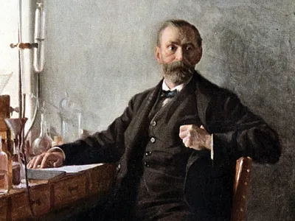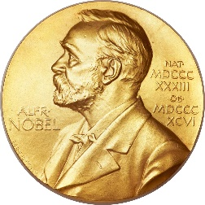
Parents : Immanuel Nobel, Karolina Andriette Ahlsell